Победители Международных конкурсов

Подвиженко Анастасия
Победитель школьного этапа всероссийской олимпиады по русскому языку и литературе,
3 место в регионе
в филологическом чемпионате (Пермь, учитель Акуленко Н.Н.). Лауреат районного конкурса сочинений, посвященных Году Учителя в России.
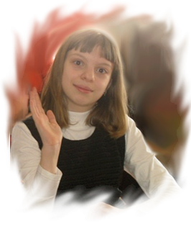
Акуленко Варвара
Победитель филологического чемпионата (Пермь, 2009, учитель Сырман Е.А.),
3 место в области в конкурсе «Русский медвежонок». Пробует
сочинять сказки и писать картины.

Зыкина Мария

Призёр конкурса
в регионе «Русский медвежонок» (2010, учитель Акуленко Н.Н.), муниципальных олимпиад по биологии, русскому языку.
С отличием окончила ДХШ.
Жакупов Олжас
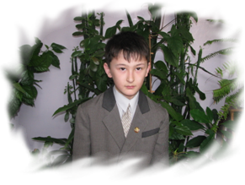
1место в России в конкурсе «Русский медвежонок» (2010, учитель Исаченко Г.В.).
1 место в турнире «ПОНИ»,
в Международном конкурсе «BRITISH BULLDOG».
Увлечения: шахматы, оригами, судомоделирование, музыка.
Занимается в детской школе искусств. Лауреат областного конкурса ансамблей народных инструментов.
Стипендиат Администрации Исилькульского района (2010 г.).

